|  |  |  |
| --- | --- | --- |
| **ЕВРАЗИЙСКИЙ СОВЕТ ПО СТАНДАРТИЗАЦИИ, МЕТРОЛОГИИ И СЕРТИФИКАЦИИ (ЕАСС)**  **EURO-ASIAN COUNCIL FOR STANDARDIZATION, METROLOGY AND CERTIFICATION (EASC)** | | |
|  | **М Е Ж Г О С У Д А Р С Т В Е Н Н Ы Й**  **С Т А Н Д А Р Т** | **ГОСТ 25889.2—**  **202** |

**СТАНКИ МЕТАЛЛОРЕЖУЩИЕ**

**Методы проверки параллельности**

**двух плоских поверхностей образца-изделия**

Настоящий проект стандарта не подлежит применению до его принятия

**Москва**

**Российский институт стандартизации**

**202**

**Предисловие**

Цели, основные принципы и основной порядок проведения работ по межгосударственной стандартизации установлены ГОСТ 1.0 «Межгосударственная система стандартизации. Основные положения» и [ГОСТ 1.2](https://docs.cntd.ru/document/1200128308) «Межгосударственная система стандартизации. Стандарты межгосударственные, правила и рекомендации по межгосударственной стандартизации. Порядок разработки, принятия, применения, обновления и отмены»

**Сведения о стандарте**

1. ПОДГОТОВЛЕН Федеральным государственным бюджетным образовательным учреждением высшего образования «Уфимский университет науки и технологий» (ФГБОУ ВО «УУНиТ») и Федеральным государственным бюджетным учреждением «Российский институт стандартизации» (ФГБУ «Институт стандартизации»)

2 ВНЕСЕН Федеральным агентством по техническому регулированию и метрологии

3 ПРИНЯТ Межгосударственным советом по стандартизации, метрологии и сертификации (протокол от № )

За принятие проголосовали:

| Краткое наименование страны по МК (ISO 3166) 004–97 | Код страны  по МК (ISO 3166) 004–97 | Сокращенное наименование национального органа по стандартизации |
| --- | --- | --- |
| Азербайджан | AZ | Азстандарт |
| Армения | AM | ЗАО «Национальный орган по стандартизации и метрологии» Республики Армения |
| Беларусь | BY | Госстандарт Республики Беларусь |
| Грузия | GE | Грузстандарт |
| Казахстан | KZ | Госстандарт Республики Казахстан |
| Киргизия | KG | Кыргызстандарт |
| Молдова | MD | Молдовастандарт |
| Россия | RU | Росстандарт |
| Таджикистан | TJ | Таджикстандарт |
| Туркменистан | TM | Главгосслужба «Туркменстандартлары» |
| Узбекистан | UZ | Узстандарт |
| Украина | UA | Минэкономразвития Украины |

4 Приказом Федерального агентства по техническому регулированию и метрологии от 202 г. № межгосударственный стандарт ГОСТ 25889.2–202 введен в действие в качестве национального стандарта Российской Федерации с 202 г.

5 ВЗАМЕН ГОСТ 25889.2—83

*Информация о введении в действие (прекращении действия) настоящего стандарта и изменений к нему на территории указанных выше государств публикуется в указателях национальных стандартов, издаваемых в этих государствах, а также в сети Интернет на сайтах соответствующих национальных органов по стандартизации.*

*В случае пересмотра, изменения или отмены настоящего стандарта соответствующая информация будет опубликована на официальном интернет-сайте Межгосударственного совета по стандартизации, метрологии и сертификации в каталоге* «*Межгосударственные стандарты*»

© Оформление. ФГБУ «Институт стандартизации», 202

В Российской Федерации настоящий стандарт не может быть полностью или частично воспроизведен, тиражирован и распространен в качестве официального издания без разрешения Федерального агентства по техническому регулированию и метрологии

**Введение**

Целью данного документа является стандартизация методов проверки параллельности двух плоских поверхностей образцов-изделий после их обработки при испытаниях металлорежущих станков на точность, а также стандартизация формы, основных размеров и проверяемых сечений образцов-изделий, используемых для проверки параллельности.

|  |
| --- |
| **МЕЖГОСУДАРСТВЕННЫЙ СТАНДАРТ** |
| **СТАНКИ МЕТАЛЛОРЕЖУЩИЕ**  **Методы проверки параллельности**  **двух плоских поверхностей образца-изделия**  Metal-cutting machine tools.  Methods of checking specimen two flat surfaces for parallelism |

**Дата введения – 20 – –**

1 Область применения

Настоящий стандарт распространяется на методы проверки параллельности двух плоских поверхностей образца-изделия, длина измерения которого не превышает 1600 мм, а также на основные размеры образцов-изделий, используемых для проверки параллельности. Допускается заменить прилегающую плоскость прилегающей прямой, лежащей в заданном сечении.

2 Нормативные ссылки

В настоящем стандарте использованы ссылки на следующие межгосударственные стандарты:

ГОСТ 24642 Основные нормы взаимозаменяемости. Допуски формы и расположения поверхностей. Основные термины и определения

ГОСТ 25443 Станки металлорежущие. Образцы-изделия для проверки точности обработки. Общие технические требования

ГОСТ 8 Станки металлорежущие. Общие требования к испытаниям на точность

Примечание — При пользовании настоящим стандартом целесообразно проверить действие ссылочных стандартов и классификаторов на официальном интернет-сайте Межгосударственного совета по стандартизации, метрологии и сертификации (www.easc.by) или по указателям национальных стандартов, издаваемых в государствах, указанных в предисловии, или на официальных сайтах соответствующих национальных органов по стандартизации. Если на документ дана недатированная ссылка, то следует использовать документ, действующий на текущий момент, с учетом всех внесенных в него изменений.

|  |
| --- |
| **Проект, первая редакция** |

Если заменен ссылочный документ, на который дана датированная ссылка, то следует использовать указанную версию этого документа. Если после принятия настоящего стандарта в ссылочный документ, на который дана датированная ссылка, внесено изменение, затрагивающее положение, на которое дана ссылка, то это положение применяется без учета данного изменения. Если ссылочный документ отменен без замены, то положение, в котором дана ссылка на него, применяется в части, не затрагивающей эту ссылку.

3 Форма, основные размеры и проверяемые сечения образца-изделия

Образцом-изделием является экземпляр конкретного изделия, используемого при испытаниях металлорежущих станков на точность.

3.1 Общие технические требования к образцам-изделиям

Общие технические требования к образцам-изделиям — по ГОСТ 25443.

Формы и размеры образца-изделия приводятся в стандартах на нормы точности и в технических условиях на конкретные типы станков.

3.2 Количество и расположение проверяемых сечений образца-изделия

Количество и расположение проверяемых сечений устанавливается в зависимости от формы и размеров образца-изделия в стандартах на нормы точности и в технических условиях на конкретные типы станков. Если такие указания отсутствуют, то при проверке прямоугольных поверхностей измерения следует проводить в сечениях, указанных на рисунке 1, расположение которых должно соответствовать условиям, приведенным в таблицах 1 и 2.

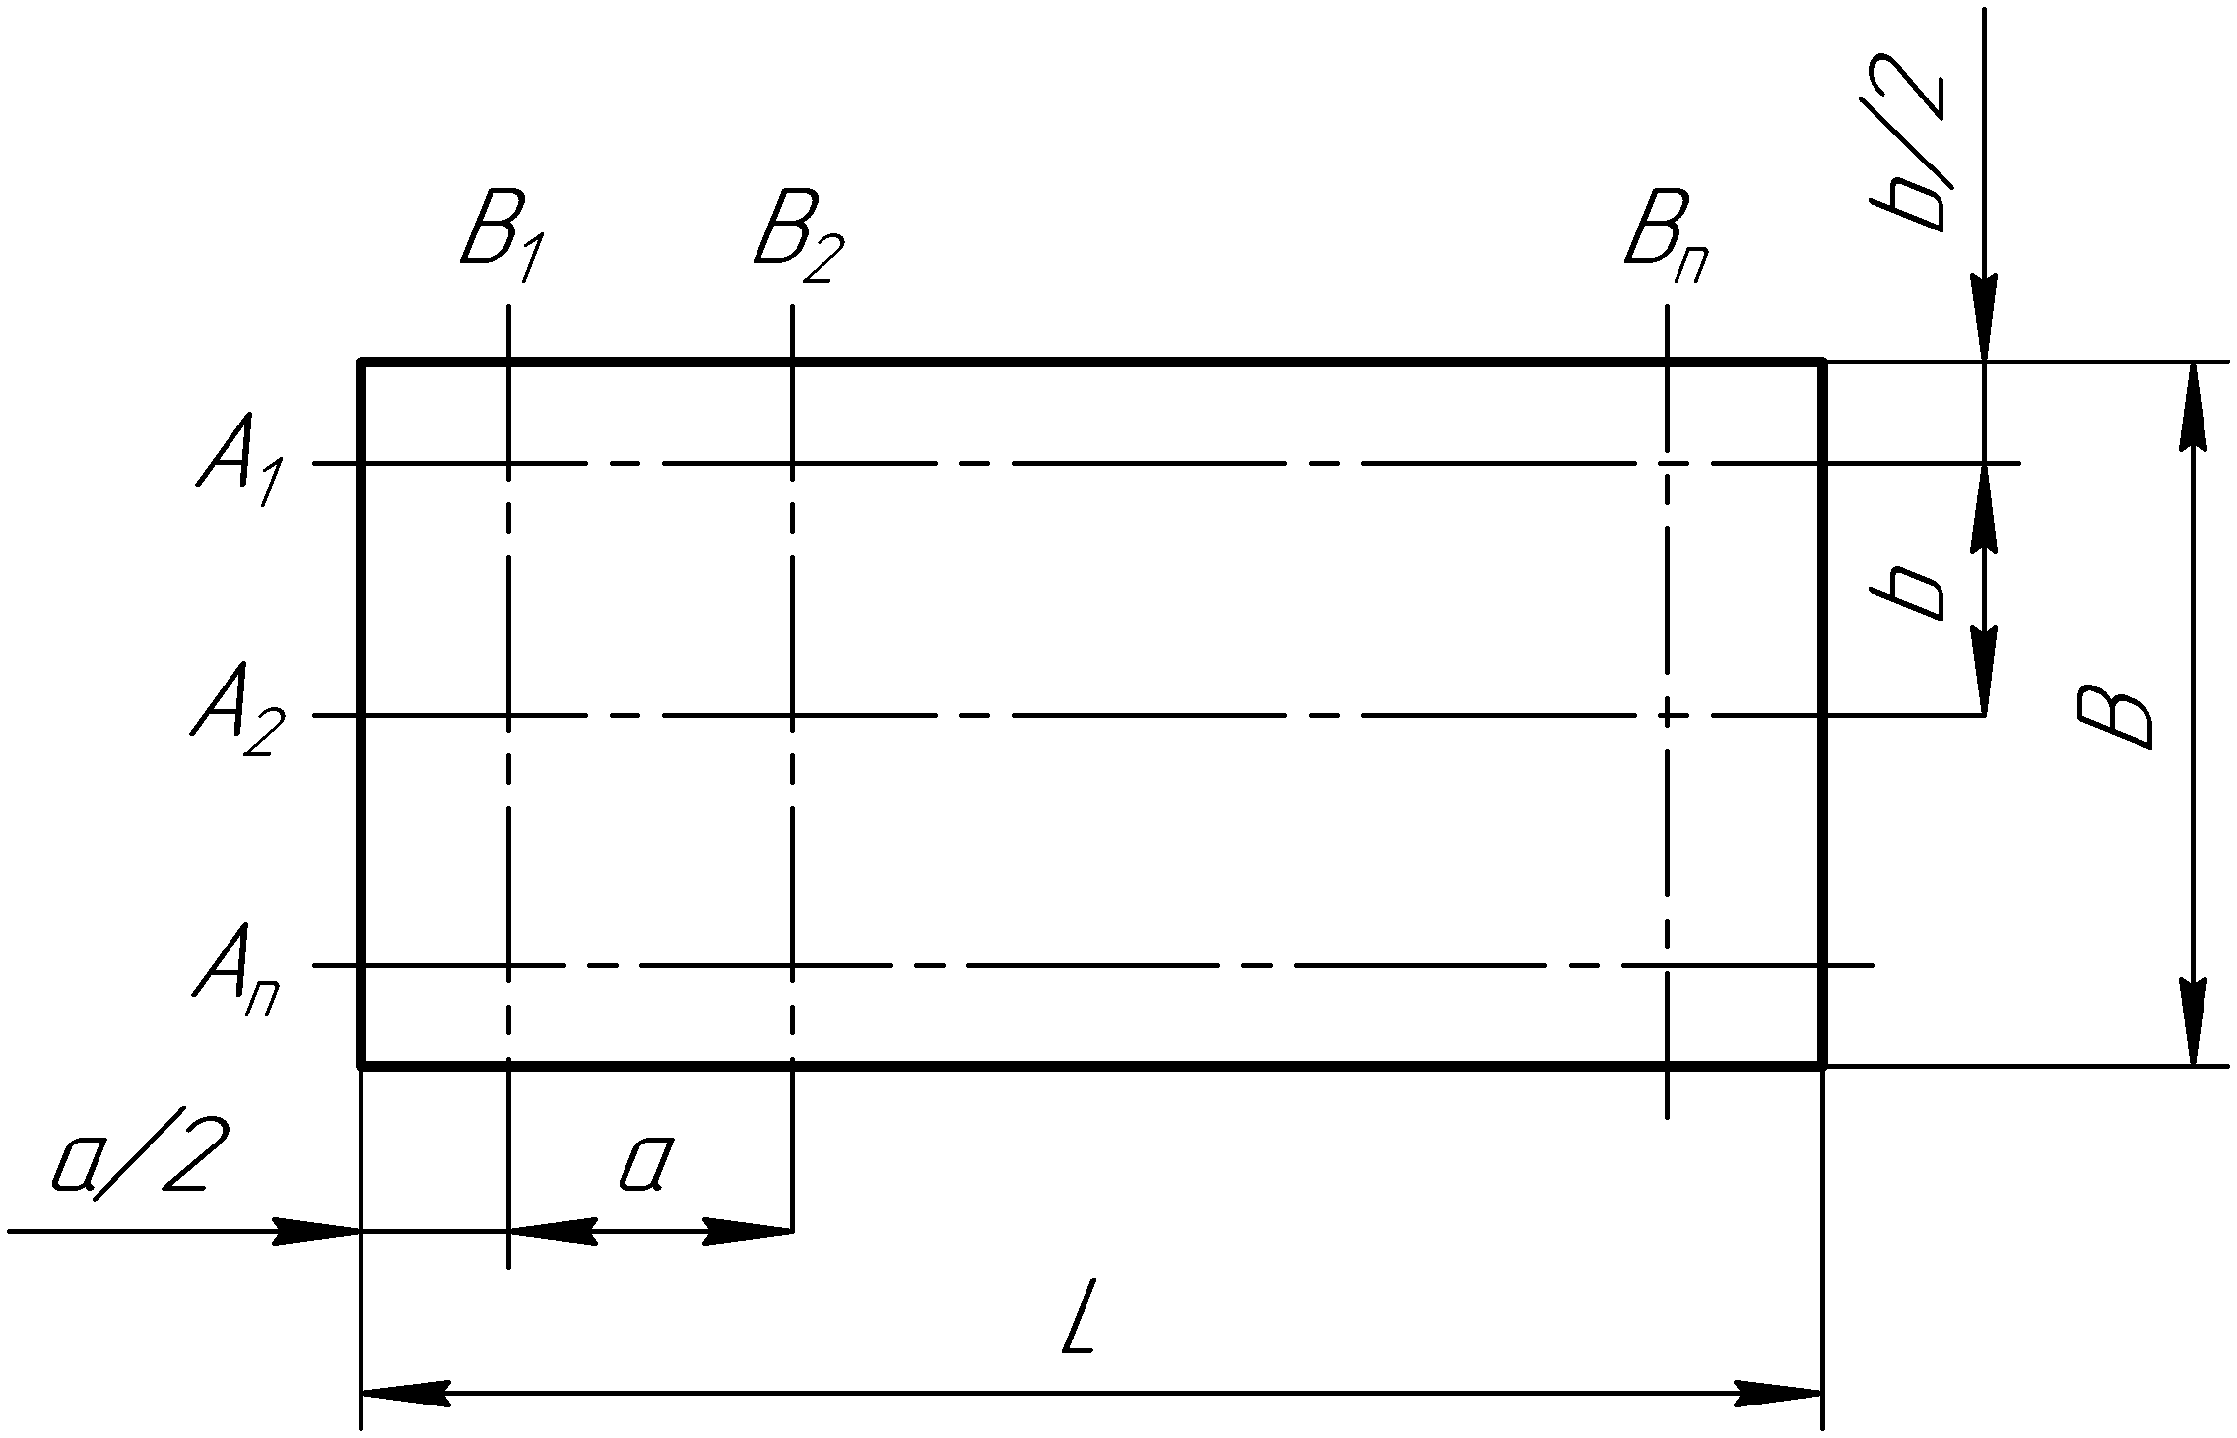

Рисунок 1 – Расположение проверяемых сечений

Таблица 1 – Размеры расположения проверяемых поперечных сечений

|  |  |
| --- | --- |
| Длина *L* проверяемой поверхности, мм | Расположение проверяемых поперечных сечений $B_{1}, B_{2}, … B_{n}$ |
| До 200  Св. 200 | Среднее поперечное сечение, $a=L/2$ $a=L/5$, но не менее 80 мм |

Таблица 2 – Размеры расположения проверяемых продольных сечений

|  |  |
| --- | --- |
| Ширина *B* проверяемой поверхности, мм | Расположение проверяемых продольных сечений $A_{1}, A_{2}, … A_{n}$ |
| До 200  Св. 200 » 630  » 630 | Среднее продольное сечение, $b=B/2$ $$b=B/3$$ $$b=B/4$$ |

Если обработанная прямоугольная поверхность образца-изделия разделена пазами на ряд обрабатываемых продольных полос, то проверяемые сечения должны быть расположены в середине продольных полос.

4 Методы проверки

4.1 Общие требования к методам проверки

Общие требования к методам проверки — по ГОСТ 8.

4.2 Проверку следует проводить одним из следующих методов:

Метод 1. Проверка с помощью средства измерения линейных размеров, измерительный наконечник которого касается верхней поверхности поверочной линейки, приложенной к проверяемой поверхности образца-изделия.

Метод 2. Проверка с помощью средства измерения линейных размеров, измерительный наконечник которого касается нижней поверхности поверочной линейки, приложенной к проверяемой поверхности образца-изделия.

4.3 Общая последовательность выполнения проверки

Образец-изделие опорной поверхностью должен быть установлен на поверочную плиту, в данном случае как прилегающую плоскость. На проверяемую поверхность образца-изделия в заданном сечении накладывается поверочная линейка, в данном случае как прилегающую прямую. Размеры рабочей поверхности поверочной плиты и длина поверочной линейки должны быть больше размеров проверяемых поверхностей образца-изделия.

4.4 Проверка поверхностей с отклонением в сторону выпуклости между образцом-изделием и поверочной плитой

При проверке поверхностей с отклонением в сторону выпуклости между образцом-изделием и поверочной плитой следует установить три концевые плоскопараллельные меры длины, а между образцом-изделием и линейкой — две концевые плоскопараллельные меры длины одинакового размера.

Расположение плоскопараллельных концевых мер длины выбирают в соответствии со стандартами на нормы точности и техническими условиями на конкретные типы станков. Если эти указания отсутствуют, то расстояние от края поверхности до концевой меры принимается приблизительно равным 0,1*L*, где *L* — заданная длина измерения.

4.5 Проведение проверок по методам 1 и 2

Средства проверки: средство измерения линейных размеров, поверочная плита, поверочная линейка, измерительная стойка, концевые меры длины (при проверке поверхностей с отклонением в сторону выпуклости).

Схемы проверок указаны на рисунке 2 (метод 1) и на рисунке 3 (метод 2).

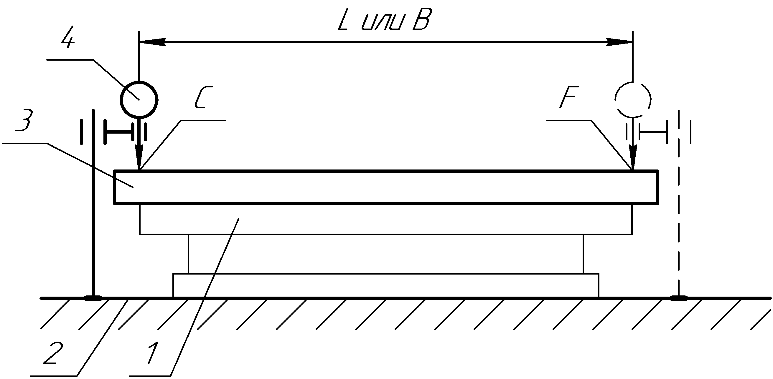

Рисунок 2 – Схема проверки с помощью средства измерения линейных размеров, измерительный наконечник которого касается верхней поверхности поверочной линейки, приложенной к проверяемой поверхности образца-изделия (метод 1)

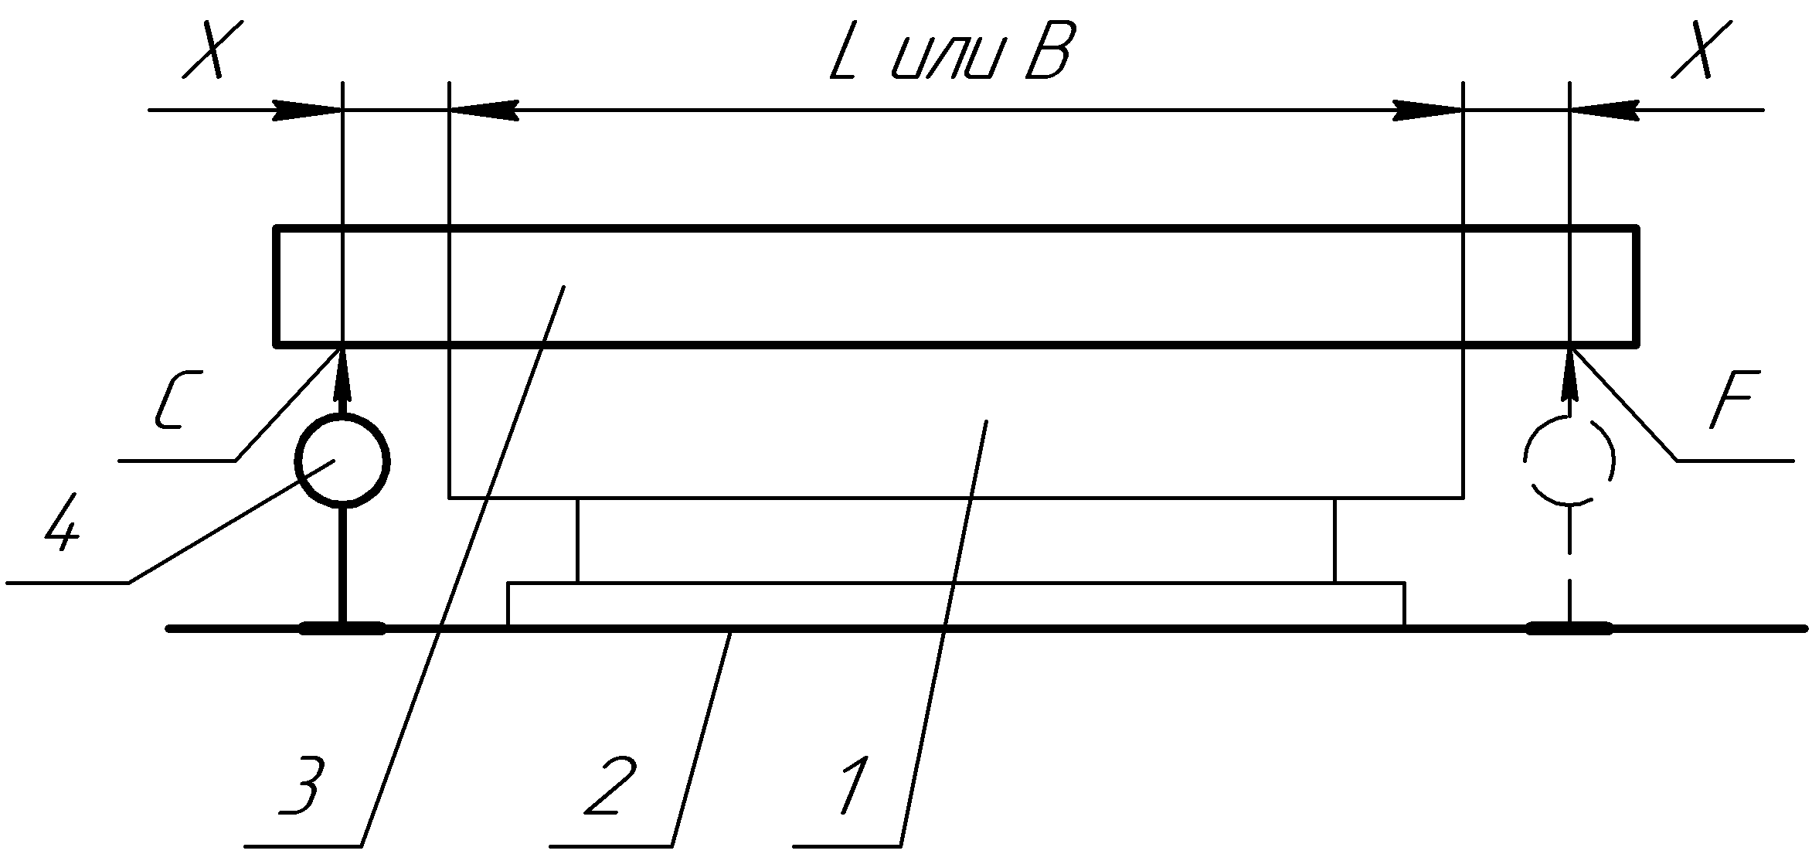

Рисунок 3 – Схема проверки с помощью средства измерения линейных размеров, измерительный наконечник которого касается нижней поверхности поверочной линейки, приложенной к проверяемой поверхности образца-изделия (метод 2)

Образец-изделие *1* устанавливают на поверочной плите *2*, а поверочную линейку *3* накладывают на образец-изделие *1*, как указано в п.п. 4.3 и 4.4. Средство измерения линейных размеров *4*, закрепленное в измерительной стойке, устанавливают на поверочную плиту *2* так, чтобы его измерительный наконечник касался верхней (метод 1) или нижней (метод 2) рабочей поверхности поверочной линейки *3* поочередно в точках измерения *C* и *F*.

Измерения проводят последовательно в сечениях, установленных в п. 3.2.

При проведении проверки по методу *2* расстояние *X* между точками измерения и образцом-изделием должно быть минимальным.

С целью исключения влияния отклонения от параллельности рабочих поверхностей поверочной линейки на результат измерения допускается менять положение концов линейки, т.е. производить ее перестановку с поворотом на 180° вокруг оси, перпендикулярной ее рабочей поверхности.

4.6 Оценка результатов проверки по методам 1 и 2

При проверке без изменения положения концов линейки для каждого проверяемого сечения определяют алгебраическую разность результатов измерения, полученных в точках измерения *C* и *F*.

Отклонение от параллельности определяют как наибольшую разность результатов измерения в проверяемых сечениях для каждого заданного направления.

Если положение концов линейки меняют, то для каждого проверяемого сечения определяют алгебраическую разность результатов измерения, полученных в точках измерения *C* и *F* до (положение *I*) и после (положение *II*) изменения положения концов линейки. Из обеих разностей определяют для каждого сечения среднее арифметическое значение.

Отклонением от параллельности является наибольшее среднее арифметическое значение результатов измерений в проверяемых сечениях для каждого заданного направления.

***Примеры***

***1*** Пример оценки результатов без изменения положения концов линейки

При проверке образца-изделия с прямоугольной проверяемой поверхностью (*L*=800 мм, *B*=450 мм) получены по отдельным сечениям (рисунок 1) результаты измерения, приведенные в таблице 3.

Отклонение от параллельности в продольном направлении равно 15 мкм на длине 800 мм, в поперечном направлении 7 мкм на длине 450 мм.

Таблица 3 – Измеренные значения при проверке параллельности без изменения положения концов линейки

Размеры в микрометрах

|  |  |  |  |  |
| --- | --- | --- | --- | --- |
| Направление измерения | Сечение | Результаты измерения | | Разность результатов измерения |
| Точка *C* | Точка *F* |
| Продольное | $$A_{1}$$ | 30 | 15 | 15 |
| $$A_{2}$$ | 25 | 12 | 13 |
| $$A_{3}$$ | 20 | 10 | 10 |
| Поперечное | $$B_{1}$$ | 28 | 22 | 6 |
| $$B_{2}$$ | 25 | 18 | 7 |
| $$B_{3}$$ | 25 | 19 | 6 |
| $$B_{4}$$ | 22 | 16 | 6 |
| $$B_{5}$$ | 20 | 15 | 5 |

***2*** Пример оценки результатов с изменением положения концов линейки

При поверке образца-изделия с прямоугольной проверяемой поверхностью (*L*=500 мм, *B*=250 мм) получены по отдельным сечениям (рисунок 1) результаты измерения, приведенные в таблице 4.

Отклонение от параллельности в продольном направлении равно 17 мкм на длине 500  мм, в поперечном направлении 8 мкм на длине 250 мм.

Таблица 4 – Измеренные значения при проверке параллельности с изменением положения концов линейки

Размеры в микрометрах

|  |  |  |  |  |  |  |
| --- | --- | --- | --- | --- | --- | --- |
| Направление измерения | Сечение | Положение поверочной линейки | Результаты измерения | | Разность результатов измерения | Среднее арифметическое двух измерений |
| Точка *C* | Точка *F* |
| Продольное | $$A_{1}$$ | Ι | 20 | 10 | 10 | 15 |
| Ⅱ | 25 | 5 | 20 |
| $$A_{2}$$ | Ι | 24 | 12 | 12 | 17 |
| Ⅱ | 29 | 7 | 22 |
| $$A_{3}$$ | Ι | 16 | 8 | 8 | 13 |
| Ⅱ | 21 | 3 | 18 |
| Поперечное | $$B_{1}$$ | Ι | 22 | 18 | 4 | 7 |
| Ⅱ | 25 | 15 | 10 |
| $$B_{2}$$ | Ι | 20 | 15 | 5 | 8 |
| Ⅱ | 23 | 12 | 11 |
| $$B_{3}$$ | Ι | 20 | 16 | 4 | 7 |
| Ⅱ | 23 | 13 | 10 |
| $$B_{4}$$ | Ι | 20 | 15 | 4 | 7 |
| Ⅱ | 23 | 13 | 10 |
| $$B_{5}$$ | Ι | 18 | 14 | 4 | 7 |
| Ⅱ | 21 | 11 | 10 |

|  |  |
| --- | --- |
| УДК 621.9.08 | МКС 25.080.10 |
| Ключевые слова: станки металлорежущие, точность, проверка точности,   образец – изделие , отклонение от параллельности | |

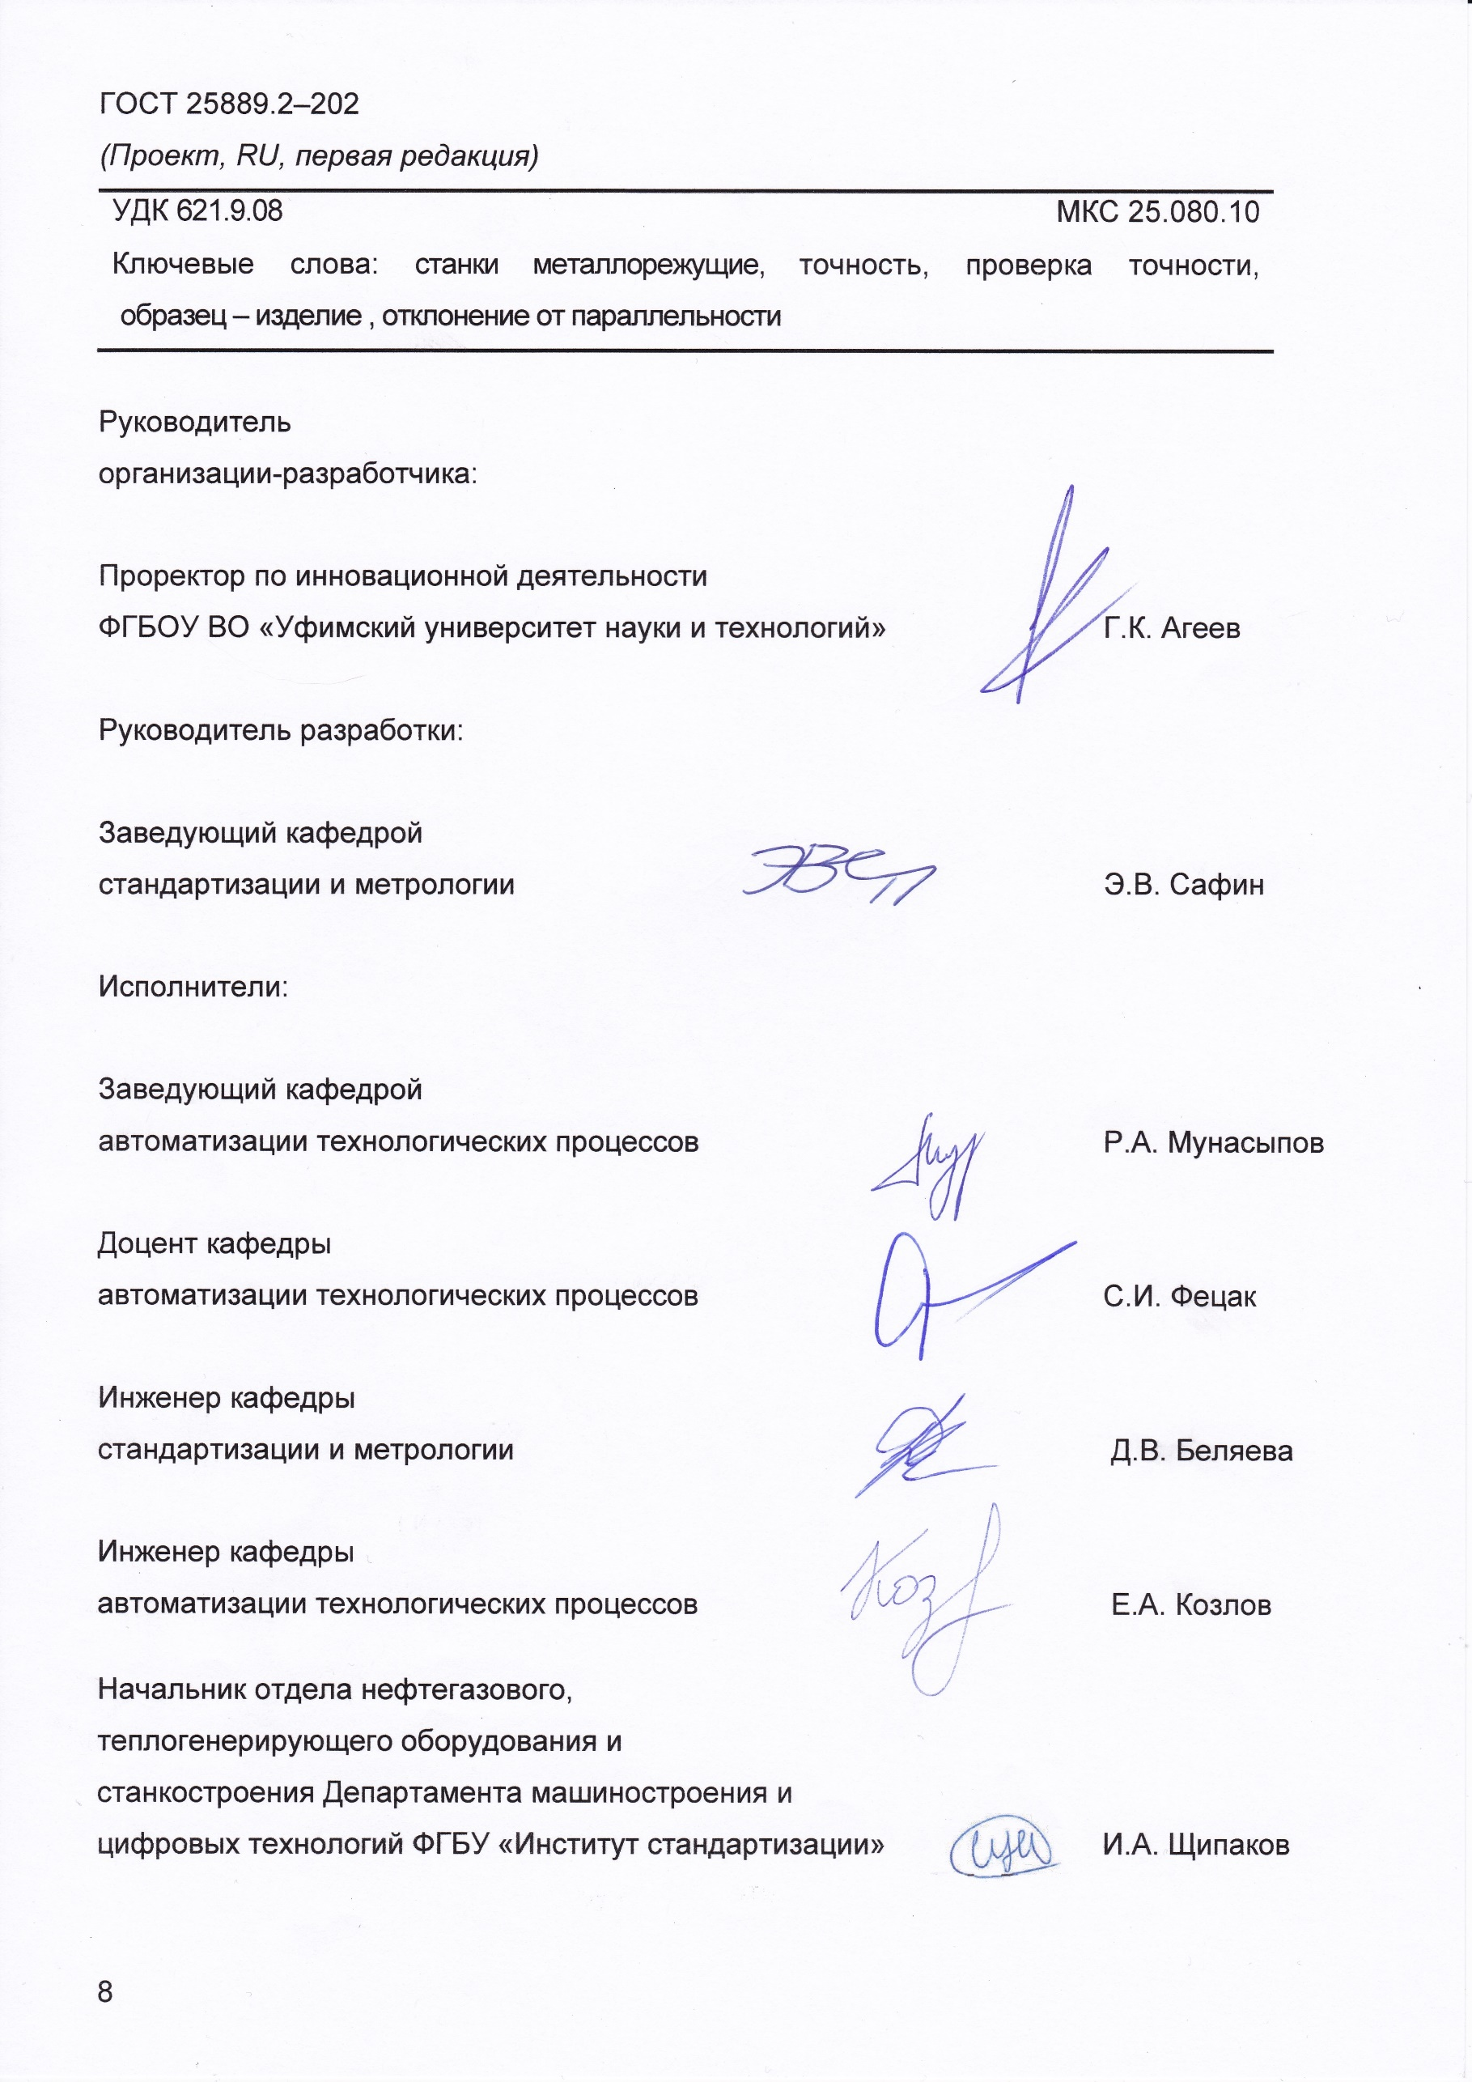

Руководитель

организации-разработчика:

Проректор по инновационной деятельности

ФГБОУ ВО «Уфимский университет науки и технологий» Г.К. Агеев

Руководитель разработки:

Заведующий кафедрой

стандартизации и метрологии Э.В. Сафин

Исполнители:

Заведующий кафедрой

автоматизации технологических процессов Р.А. Мунасыпов

Доцент кафедры

автоматизации технологических процессов С.И. Фецак

Инженер кафедры

стандартизации и метрологии Д.В. Беляева

Инженер кафедры

автоматизации технологических процессов Е.А. Козлов

Начальник отдела нефтегазового,

теплогенерирующего оборудования и

станкостроения Департамента машиностроения и

цифровых технологий ФГБУ «Институт стандартизации» И.А. Щипаков

|  |  |  |
| --- | --- | --- |
| **ЕВРАЗИЙСКИЙ СОВЕТ ПО СТАНДАРТИЗАЦИИ, МЕТРОЛОГИИ И СЕРТИФИКАЦИИ**  **(ЕАСС)**  **EURO-ASIAN COUNCIL FOR STANDARDIZATION, METROLOGY AND CERTIFICATION**  **(EASC)** | | |
| Picture in Документ1 | **М Е Ж Г О С У Д А Р С Т В Е Н Н Ы Й**  **С Т А Н Д А Р Т** | **ГОСТ 25889.2—**  **202** | |

**СТАНКИ МЕТАЛЛОРЕЖУЩИЕ**

**Методы проверки параллельности**

**двух плоских поверхностей образца-изделия**

Настоящий проект стандарта не подлежит применению до его принятия

**Минск**

**Евразийский совет по стандартизации, метрологии и сертификации**

**202**

**Предисловие**

Евразийский совет по стандартизации, метрологии и сертификации (ЕАСС) представляет собой региональное объединение национальных органов по стандартизации государств, входящих в Содружество Независимых Государств. В дальнейшем возможно вступление в ЕАСС национальных органов по стандартизации других государств.

Цели, основные принципы и общие правила проведения работ по межгосударственной стандартизации установлены ГОСТ 1.0 «Межгосударственная система стандартизации. Основные положения» и ГОСТ 1.2 «Межгосударственная система стандартизации. Стандарты межгосударственные, правила и рекомендации по межгосударственной стандартизации. Правила разработки, принятия, обновления и отмены»

**Сведения о стандарте**

1. ПОДГОТОВЛЕН Федеральным государственным бюджетным образовательным учреждением высшего образования «Уфимский университет науки и технологий» (ФГБОУ ВО «УУНиТ») и Федеральным государственным бюджетным учреждением «Российский институт стандартизации» (ФГБУ «Институт стандартизации»)
2. ВНЕСЕН Федеральным агентством по техническому регулированию и метрологии
3. ПРИНЯТ Евразийским советом по стандартизации, метрологии и сертификации по результатам голосования в АИС МГС (протокол от    
   № )

За принятие проголосовали:

| Краткое наименование страны по МК (ISO 3166) 004–97 | Код страны  по МК (ISO 3166) 004–97 | Сокращенное наименование национального органа по стандартизации |
| --- | --- | --- |
| Азербайджан | AZ | Азстандарт |
| Армения | AM | ЗАО «Национальный орган по стандартизации и метрологии» Республики Армения |
| Беларусь | BY | Госстандарт Республики Беларусь |
| Грузия | GE | Грузстандарт |
| Казахстан | KZ | Госстандарт Республики Казахстан |
| Киргизия | KG | Кыргызстандарт |
| Молдова | MD | Молдовастандарт |
| Россия | RU | Росстандарт |
| Таджикистан | TJ | Таджикстандарт |
| Туркменистан | TM | Главгосслужба «Туркменстандартлары» |
| Узбекистан | UZ | Узстандарт |
| Украина | UA | Минэкономразвития Украины |

1. Приказом Федерального агентства по техническому регулированию и метрологии от 202 г. № межгосударственный стандарт ГОСТ 25889.2–202 введен в действие в качестве национального стандарта Российской Федерации с 202 г.

5 ВЗАМЕН ГОСТ 25889.2—83

*Информация о введении в действие (прекращении действия) настоящего стандарта и изменений к нему на территории указанных выше государств публикуется в указателях национальных стандартов, издаваемых в этих государствах, а также в сети Интернет на сайтах соответствующих национальных органов по стандартизации.*

*В случае пересмотра, изменения или отмены настоящего стандарта соответствующая информация будет опубликована на официальном интернет-сайте Межгосударственного совета по стандартизации, метрологии и сертификации в каталоге* «*Межгосударственные стандарты*»

Исключительное право официального опубликования настоящего стандарта на территории указанных выше государств принадлежит национальным (государственным) органам по стандартизации этих государств